CÂU HỎI BÀI 14 VÀ CÂU HỎI ĐÚNG-SAI CHƯƠNG 5: GIỚI THIỆU CHUNG VỀ KĨ THUẬT ĐIỆN TỬ

(Câu 1-15: nhận thức cn, câu 15- 20 là giao tiếp cn)
- Trắc nghiệm lựa chọn
Câu 1. Một số ngành nghề thuộc lĩnh vực kĩ thuật điện tử bao gồm:
  - Thiết kể thiết bị điện tử, sản xuất chế tạo thiết bị điện tử, lắp đặt thiết bị điện, vận hành thiết bị điện tử, bảo dưỡng và sửa chữa.
  - Thiết kể thiết bị điện tử, sản xuất chế tạo thiết bị điện tử, lắp đặt thiết bị điện tử, bảo dưỡng sửa chữa, vận hành thiết bị giao thông.
  - Thiết kể thiết bị điện tử, sản xuất chế tạo thiết bị điện tử, lắp đặt thiết bị điện tử, vận hành thiết bị điện tử.
  - Thiết kể thiết bị điện tử, sản xuất chế tạo thiết bị điện tử, lắp đặt thiết bị điện tử, vận hành thiết bị giao thông.
Câu 2. Trong một số ngành nghề thuộc lĩnh vực kĩ thuật điện tử, công việc của ngành nghề lắp đặt thiết bị điện tử là
- kết nối các thiết bị rời rạc thành 1 sản phẩm hoàn chỉnh theo đúng qui trình và kiểm tra hoạt động của nó.
- tạo ra sản phẩm từ hồ sơ thiết kế, lựa chọn công nghệ phù hợp, đảm bảo yêu cầu kĩ thuật, kiểm tra chất lượng sản phẩm sau khi chế tạo.
- đóng cắt, điều chỉnh đúng qui trình nhằm khai thác hiệu quả, đúng chức năng và an toàn, không xảy ra sự cố.
- nghiên cứu, ứng dụng các kiến thức về toán, vật lí, kĩ thuật điện tử để thiết kế ra các sản phẩm điện tử cho sản xuất và đời sống.
Câu 3. Trong một số ngành nghề thuộc lĩnh vực kĩ thuật điện tử, công việc nghiên cứu, ứng dụng kiến thức về kĩ thuật điện tử để tạo ra bản thiết kế mạch nguyên lí, thử nghiệm hoạt động của mạch nguyên lí, thiết kế bản mạch in, thuộc ngành nghề
- sản xuất , chế tạo thiết bị điện tử. B. thiết kế thiết bị điện tử.
C. lắp đặt thiết bị điện tử. D. vận hành thiết bị điện tử.
Câu 4. Trong một số ngành nghề thuộc lĩnh vực kĩ thuật điện tử, công việc sử dụng các dây chuyền công nghệ hoặc máy và công cụ hỗ trợ để tạo ra thiết bị điện tử từ vật liệu, linh kiện theo bản thiết kế ban đầu và quy trình kiểm soát chất lượng, thuộc ngành nghề
A. sản xuất, chế tạo thiết bị điện tử. B. thiết kế thiết bị điện tử.
C. lắp đặt thiết bị điện tử. D. vận hành thiết bị điện tử.
Câu 5. Trong một số ngành nghề thuộc lĩnh vực kĩ thuật điện tử, hoạt động nhằm duy trì chế độ làm việc bình thường của thiết bị điện đáp ứng các yêu cầu chất lượng, độ tin cậy và kinh tế. Đây là công việc
A. sản xuất, chế tạo thiết bị điện tử. B. thiết kế thiết bị điện tử.
C. lắp đặt thiết bị điện tử. D. vận hành thiết bị điện tử.

Câu 6. Trong một số ngành nghề thuộc lĩnh vực kĩ thuật điện tử, công việc kiểm tra, chuẩn đoán trạng thái kĩ thuật, theo dõi thường xuyên, ngăn ngừa sự cố và khắc phục những sai hỏng đảm bảo sự hoạt động ổn định và an toàn của các thiết bị điện tử, thuộc ngành nghề
A. sản xuất, chế tạo thiết bị điện tử. B. bảo dưỡng và sửa chữa.
C. lắp đặt thiết bị điện tử. D. vận hành thiết bị điện tử.
Câu 7. Trong một số ngành nghề thuộc lĩnh vực kĩ thuật điện tử, yêu cầu năng lực phải có kiến thức chuyên môn về linh kiện điện tử, phương pháp và qui trình thiết kế mạch điện, sử dụng thành thạo các phần mềm thiết kế và kiểm thử mạch điện là ngành nghề
A. sản xuất, chế tạo thiết bị điện tử. B. thiết kế thiết bị điện tử.
C. lắp đặt thiết bị điện tử. D. vận hành thiết bị điện tử.
Câu 8. Trong một số ngành nghề thuộc lĩnh vực kĩ thuật điện tử, yêu cầu có kiến thức về kĩ thuật điện tử, thiết bị và hệ thống điện tử, có kĩ năng đọc hiểu sơ đồ lắp đặt và sử dụng công cụ, thiết bị hỗ trợ lắp đặt, sử dụng các công cụ, dụng cụ bảo hộ an toàn lao động, tuân thủ quy chuẩn kĩ thuật và an toàn điện là ngành nghề
A. sản xuất, chế tạo thiết bị điện tử. B. thiết kế thiết bị điện tử.
C. lắp đặt thiết bị điện tử. D. vận hành thiết bị điện tử.
Câu 9. Trong một số ngành nghề thuộc lĩnh vực kĩ thuật điện tử, yêu cầu có kiến thức về kĩ thuật điện tử, thiết bị và hệ thống điện tử, nắm vững thông số kĩ thuật, quy trình vận hành của thiết bị và hệ thống điện tử, nắm vững quy định và quy chuẩn toàn điện là ngành nghề
A. sản xuất, chế tạo thiết bị điện tử. B. thiết kế thiết bị điện tử.
C. lắp đặt thiết bị điện tử. D. vận hành thiết bị điện tử.
Câu 10. Trong một số ngành nghề thuộc lĩnh vực kĩ thuật điện tử, yêu cầu có kiến thức chuyên môn về kĩ thuật điện tương ứng với vị trí việc làm, có kĩ năng sử dụng thành thạo công cụ, thiết bị hỗ trợ lắp đặt, sử dụng các công cụ, dụng cụ bảo hộ, an toàn lao động, tuân thủ các quy chuẩn kĩ thuật và an toàn điện là ngành nghề
A. sản xuất, chế tạo thiết bị điện tử. B. thiết kế thiết bị điện tử.
C. bảo dưỡng và sửa chữa. D. vận hành thiết bị điện tử.
Câu 11. Trong một số dịch vụ phổ biến có ứng dụng kĩ thuật điện tử, dịch vụ được thực hiện dựa trên nền tảng các thiết bị điện tử như tivi, điện thoại, máy tính, vệ tinh, hệ thống truyền dẫn cáp quang là dịch vụ
A. viễn thông. B. tài chính.
C. trong đào tạo. D. trong giao thông.
Câu 12. Trong một số dịch vụ phổ biến có ứng dụng kĩ thuật điện tử, dịch vụ được thực hiện thông qua các thiết bị điện tử có kết nối internet như máy tính, rút tiền tự động (ATM), smartbanking là dịch vụ
A. viễn thông. B. tài chính.
C. trong đào tạo. D. trong giao thông.
Câu 13. Trong một số dịch vụ phổ biến có ứng dụng kĩ thuật điện tử, dịch vụ được triển khai trên công nghệ số với các thiết bị điện tử có kết nối internet như máy tính, điện thoại thông minh như giáo dục trực tuyến, học liệu điện tử là dịch vụ
A. viễn thông. B. tài chính.
C. trong đào tạo. D. trong giao thông.
Câu 14. Kĩ thuật điện tử bao gồm:
A. điện tử tương tự và điện tử số. B. điện tử thông tin và truyền thông.
C. kĩ thuật đo lường và tự động hóa. D. kĩ thuật điện và vô tuyến, viễn thông.
Câu 15. Trong các hình sau, hình nào mô tả công việc trong ngành nghề thuộc lĩnh vực kĩ thuật điện tử

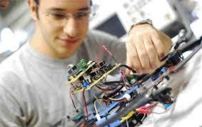  a) |   b)
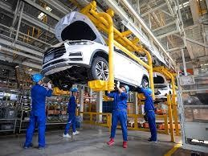  c) | 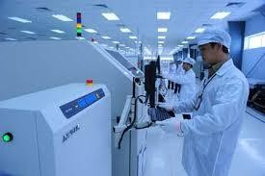  d)
A. Hình a. B. Hình b và Hình d.
C. Hình a và Hình d. D. Hình a, Hình c và Hình d.
Câu 16. Kĩ thuật viên kĩ thuật điện tử trong các ngành nghề thuộc lĩnh vực kĩ thuật điện tử tương ứng với trình độ
A. đại học. B. cao đẳng.
C. đại học hoặc cao đẳng nghề. D. trung cấp hoặc cao đẳng nghề.
Câu 17. Trong ngành kĩ thuật điện tử, công việc lắp đặt thiết bị điện tử cho các nhà máy sản xuất thường được thực hiện bởi
A. kĩ sư điện tử kết hợp với thợ điện tử có trình độ chuyên môn cao.
B. thợ điện tử và có sự kiểm tra, giám sát của kĩ sư điện tử.
C. thợ điện tử và có sự kiểm tra, giám sát của kĩ sư cơ khí.
D. thợ điện tử kết hợp với thợ cơ khí.
Câu 18. Trong một số dịch vụ phổ biến có ứng dụng kĩ thuật điện tử, dịch vụ ứng dụng kĩ thuật điện tử trong giao thông là dịch vụ
A. thu phí tự động. B. cứu hộ khẩn cấp.

C. bảo dưỡng đường giao thông. D. gửi thư truyền thống.
Câu 19. Trong một số dịch vụ phổ biến có ứng dụng kĩ thuật điện tử, dịch vụ mà khách hàng sử dụng để nhắn tin, gọi điện bằng điện thoại di động là
A. viễn thông. B. tài chính.
C. trong đào tạo. D. trong giao thông.
Câu 20. Trong một số dịch vụ có ứng dụng kĩ thuật điện tử, sử dụng thiết bị đọc mã vạch để thanh toán ở siêu thị là dịch vụ
A. viễn thông. B. tài chính.
C. ngân hàng điện tử. D. thu phí tự động. .

ĐÁP ÁN

Câu | 1 | 2 | 3 | 4 | 5 | 6 | 7 | 8 | 9 | 10
Đáp án | A | A | B | A | D | B | B | C | C | D
Câu | 11 | 12 | 13 | 14 | 15 | 16 | 17 | 18 | 19 | 20
Đáp án | C | A | B | C | A | A | D | B | A | B

Trắc nghiệm đúng sai
Câu 1. Một nhà sản xuất máy lạnh có đưa ra thông số cho khách hàng khi cần lắp đặt máy lạnh cho một phòng khách có diện tích 5x3 (m2) và chiều cao trần nhà là 3m như sau:
1HP ~ 9000BTU, tính công suất lạnh theo thể tích thì BTU = Vx200, còn tính theo diện tích thì BTU =Sx600. Khách hàng có một số nhận định như sau:
- Người thợ lắp máy lạnh này phải có trình độ chuyên môn từ đại học trở lên.
- Để trả tiền, mình có thể sử dụng dịch vụ tài chính - smartbanking để thanh toán hóa đơn.
- Với diện tích 15m2, phòng khách trên cần sử dụng máy lạnh 1HP.
- Nếu mở rộng diện tích phòng khách lên 5x7(m2) thì công suất của máy lạnh cần phải thay là 1.5HP.
Câu 2. Trong giờ học Công nghệ 12, giáo viên yêu cầu học sinh sử dụng một dịch vụ có ứng dụng kĩ thuật điện tử để xác định khoảng cách từ nhà đến trường em và học sinh sử dụng Google maps để thực hiện nhiệm vụ. Như vậy:
- Google maps là một dịch vụ viễn thông.
- Dịch vụ google maps được sử dụng nhiều trong giao thông.

- Để sử dụng được Google maps, điện thoại cần kết nối internet.
- Không cần tốn phí hằng tháng khi sử dụng google maps.
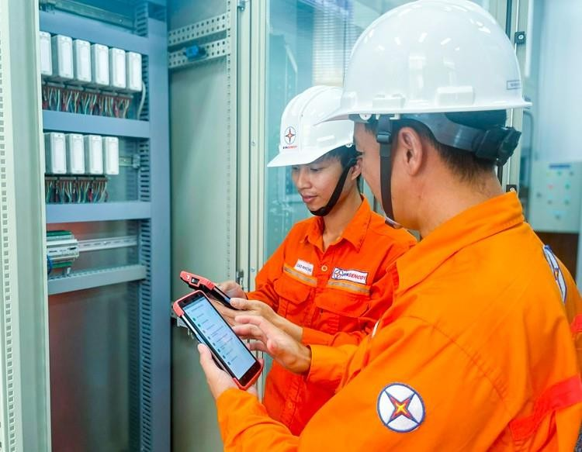
Câu 3. Khi tìm hiểu một số ngành nghề thuộc lĩnh vực kĩ thuật điện tử, một học sinh quan sát hình ảnh sau đây và đưa ra kết luận:

- Hình ảnh là ngành nghề thiết kế thiết bị điện tử.
- Ngành nghề trên hình ở vị trí kĩ sư phải có trình độ đại học.
- Ngành nghề trên hình thuộc tập đoàn bưu chính viễn thông việt nam.
- Người làm nghề trên hình phải có kiến thức chuyên môn về linh kiện điện tử, phương pháp và quy trình thiết kế mạch điện, sử dụng thành thạo phần mềm thiết kế và kiểm thử mạch điện, có năng lực giải quyết vấn đề và sáng tạo.

Câu 4. Xã hội hiện nay có nhiều loại hình dịch vụ có ứng dụng kĩ thuật điện tử, An có đăng kí và sử dụng dịch vụ trên điện thoại như hình. Như vậy:

- An đang sử dụng dịch vụ ngân hàng điện tử (Smartbanking).
- Loại hình dịch vụ An đang sử dụng là dịch vụ tài chính.
- Khi sử dụng dịch vụ trên hình, điện thoại An không cần kết nối internet.
- An sẽ sử dụng dịch vụ để thực hiện giao dịch tự động.
Câu 5. An yêu thích ngành thiết kế vi mạch bán dẫn, dự định của An sẽ học ngành này sau khi tốt nghiệp THPT
- Ngành này thuôc lĩnh vực kĩ thuật điện.
- Sau khi tốt nghiệp, An sẽ có cơ hội được làm việc tại các phòng kĩ thuật của các cơ qua, tổ chức, nhà máy, xí nghiệp có sử dụng các thiết bị điện tử.
- Ở một số trường Đại học, chuyên ngành thiết kế vi mạch bán dẫn thuộc ngành Kỹ thuật máy tính.
- Tầm nhìn đến năm 2035 của chính phủ hướng đến đào tạo khoảng 30.000 đến 50.000 kỹ sư, chuyên gia thuộc lĩnh vực này.

ĐÁP ÁN

Câu | A | B | C | D
Câu 1 | Sai | Đúng | Đúng | Sai
Câu 2 | Sai | Đúng | Đúng | Đúng
Câu 3 | Sai | Đúng | Sai | Đúng
Câu 4 | Đúng | Đúng | Sai | Đúng
Câu 5 | Sai | Sai | Đúng | Đúng

MA TRẬN NỘI DUNG - YÊU CẦU CẦN ĐẠT - NĂNG LỰC CÔNG NGHỆ

NỘI  DUNG | YÊU CẦU CẦN ĐẠT | NĂNG LỰC CÔNG NGHỆ
NỘI  DUNG | YÊU CẦU CẦN ĐẠT | NT | GT | SD | ĐG | TK
CÔNG NGHỆ ĐIỆN TỬ
Giới thiệu chung về kĩ thuật điện tử | Trình bày được khái niệm kĩ thuật điện tử. | X | X
Giới thiệu chung về kĩ thuật điện tử | Tóm tắt được vị trí, vai trò và triển vọng phát triển của kĩ thuật điện tử trong sản xuất và đời sống. | X | X
Giới thiệu chung về kĩ thuật điện tử | Nhận biết được một số ngành nghề thuộc lĩnh vực kĩ thuật điện tử. | X
Giới thiệu chung về kĩ thuật điện tử | Kể tên và mô tả được một số dịch vụ phổ biến trong xã hội có ứng dụng kĩ thuật điện tử. | X | X | X

